Bambini e Bambine della classe 1^ A
insieme alla maestra Ivana
+ l’ins. di matematica e di L2
incontrano il MacroSpazio in palestra
per poi tornare in classe al Micromondo
del Quadernone e del computer.

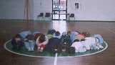 | I A  Foto n° 1  “Il corpo protagonista”  Turtle è chiusa nell’uovo,  come il bambino lo era nel grembo materno
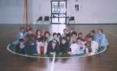 | I A  Foto n° 2  Turtle si affaccia al mondo,  rompendo l’uovo ed uscendo fuori  da esso con la testa
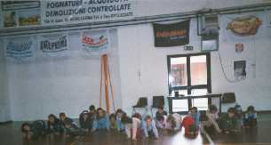 | I A ed Insegnante di L2  Foto n° 3  Turtle si avvia verso il mare:  andare avanti
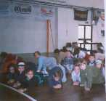 | I A e insegnante di Matematica  Foto n° 4  Orientarsi nello spazio e girare a destra  La tartaruga lentamente  si avvia al traguardo
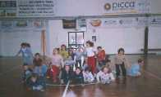 | I A  Foto n° 5  Prendere coscienza del proprio corpo  globalmente e nei suoi distinti segmenti,  in posizione dinamica  La lepre sorpassa la tartaruga
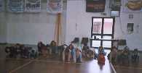 | IA  Foto n° 6  Prendere coscienza del proprio corpo  globalmente e nei suoi distinti segmenti,  in posizione statica

